附件1：
学籍查询操作图解
- 登录中国高等教育学生信息网（学信网）网址：http://www.chsi.com.cn/
- 点击学籍查询。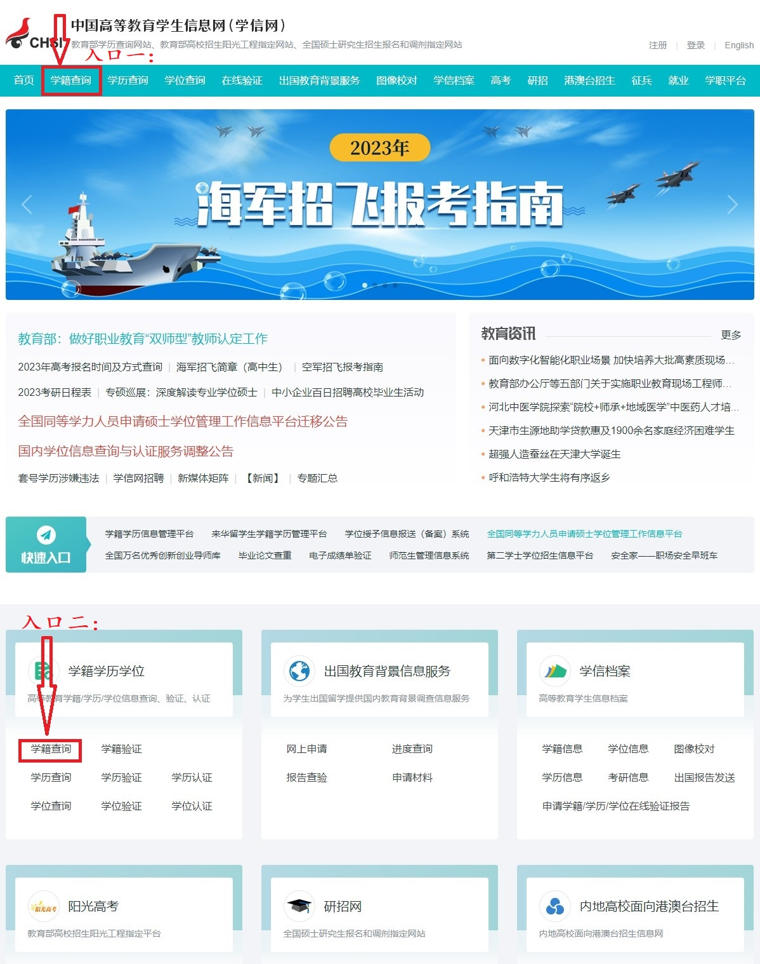

- 进入用户登录界面
尚未注册的同学请选择注册学信网账号，已注册过的同学选择登录学信档案。
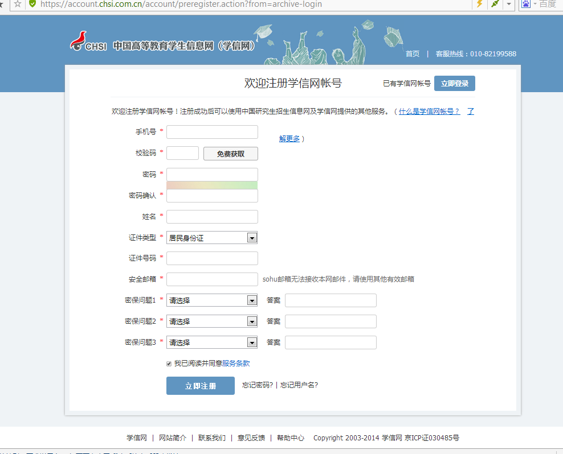

四、登录后查询学籍信息。
请核对自己的录取照片、姓名、性别、民族、出生日期、身份证号、专业等信息是否准确，以及学籍状态一栏是否显示为“注册学籍”。
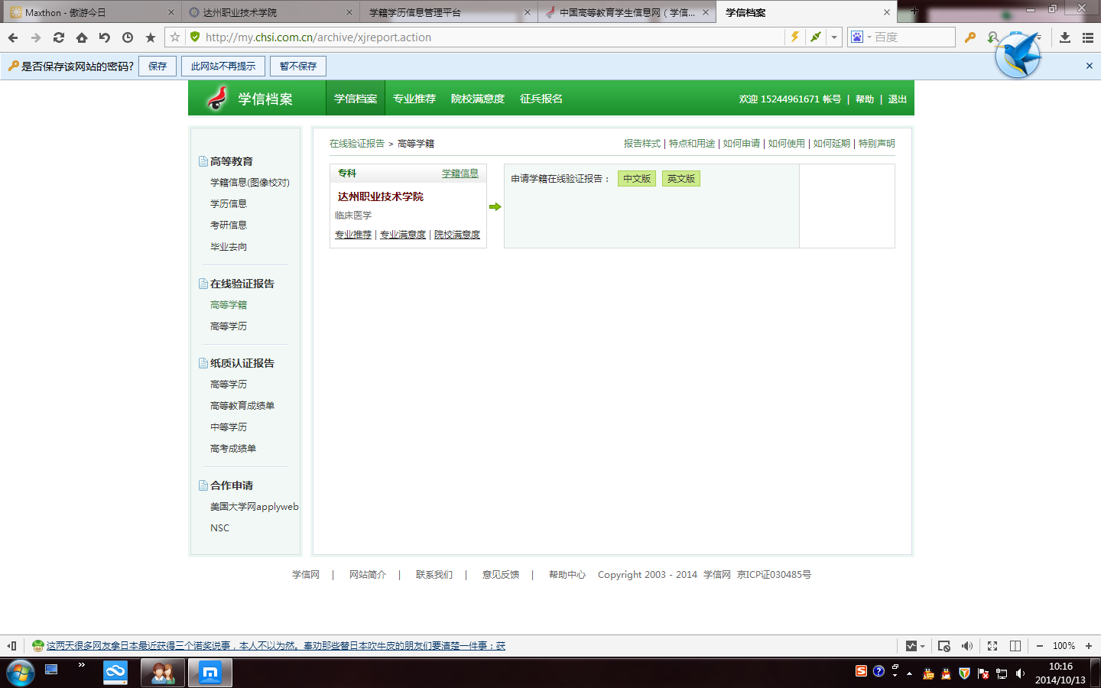
2、点击学籍信息
1、点击高等学籍
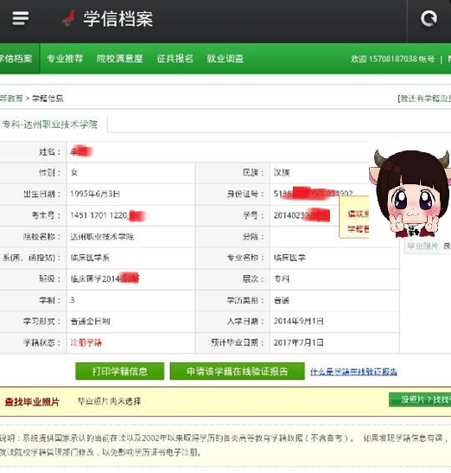
重点查看

五、学信档案-身份证号被他人注册问题
学信平台提供了三种解决办法。除“大学同班同学协助”、“寻求客服协助”外，最新、最灵活的解决方式是“提供学籍或学历信息”。具体操作：学生实名注册时，若系统发现该身份证号已经注册过（不论是被谁注册过），自动跳转到下面这个页面。
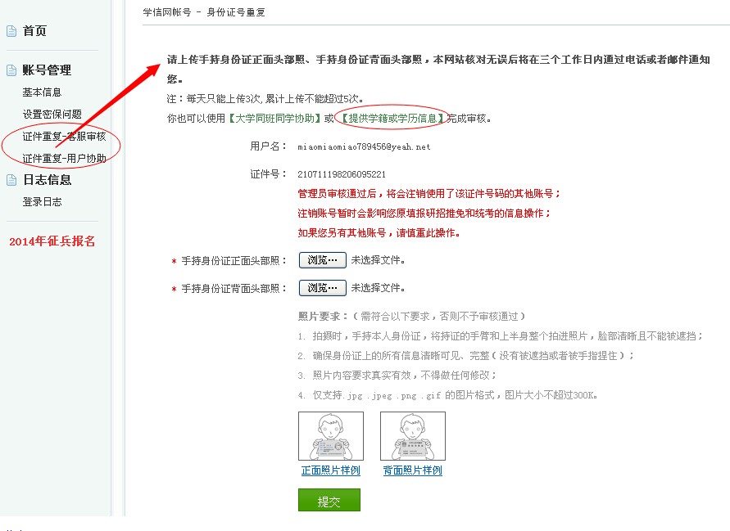
请点击【提供学籍或学历信息】完成审核
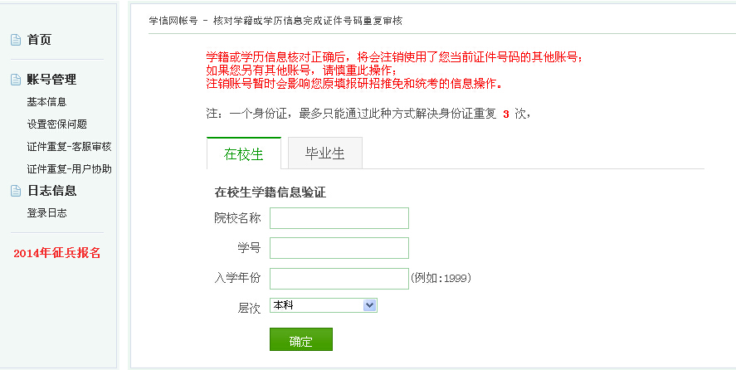注意：进入信息填写页面，填对“学号”很关键！！

